## Paso 1 — Confirma que tus 2 tests siguen en verde
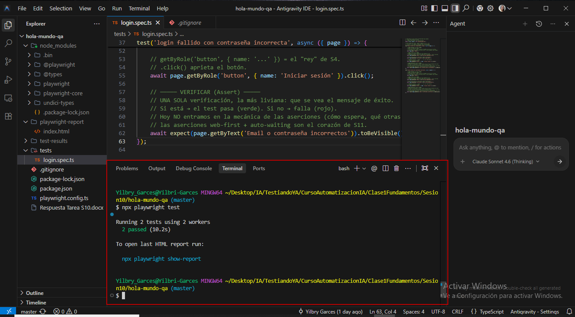
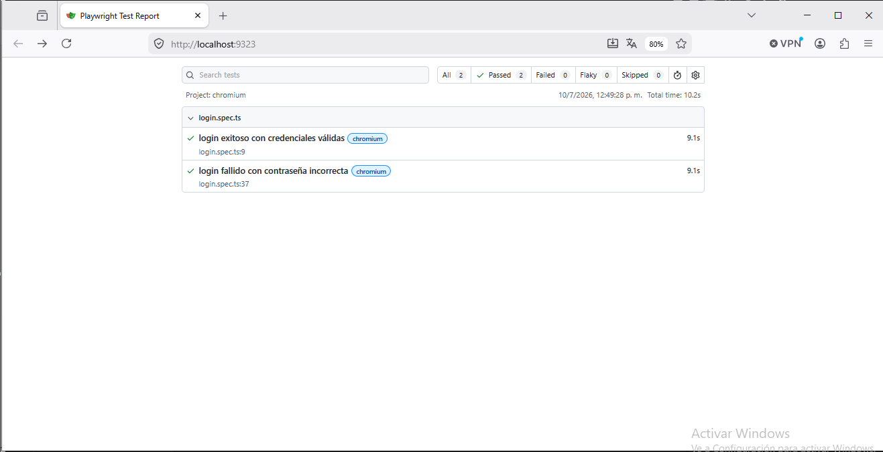
## Paso 2 — Agrega un TERCER test en el mismo archivo
- **Usuario inexistente** (un email que no existe + cualquier contraseña) ← la opción más segura
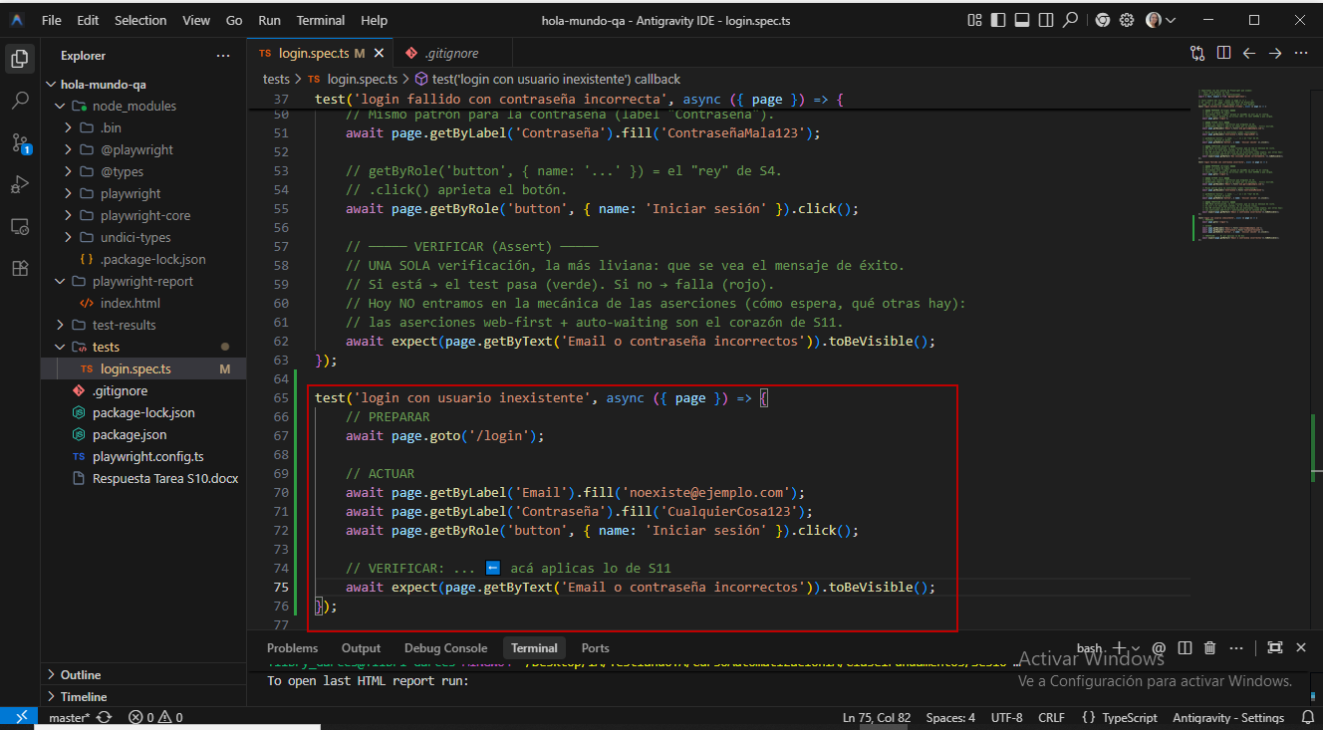
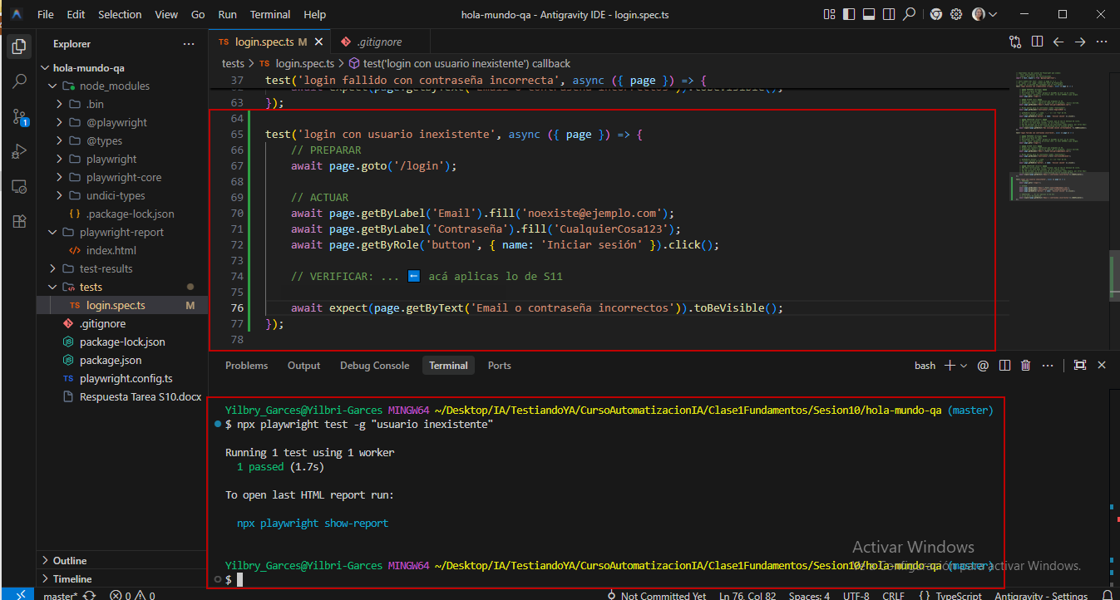
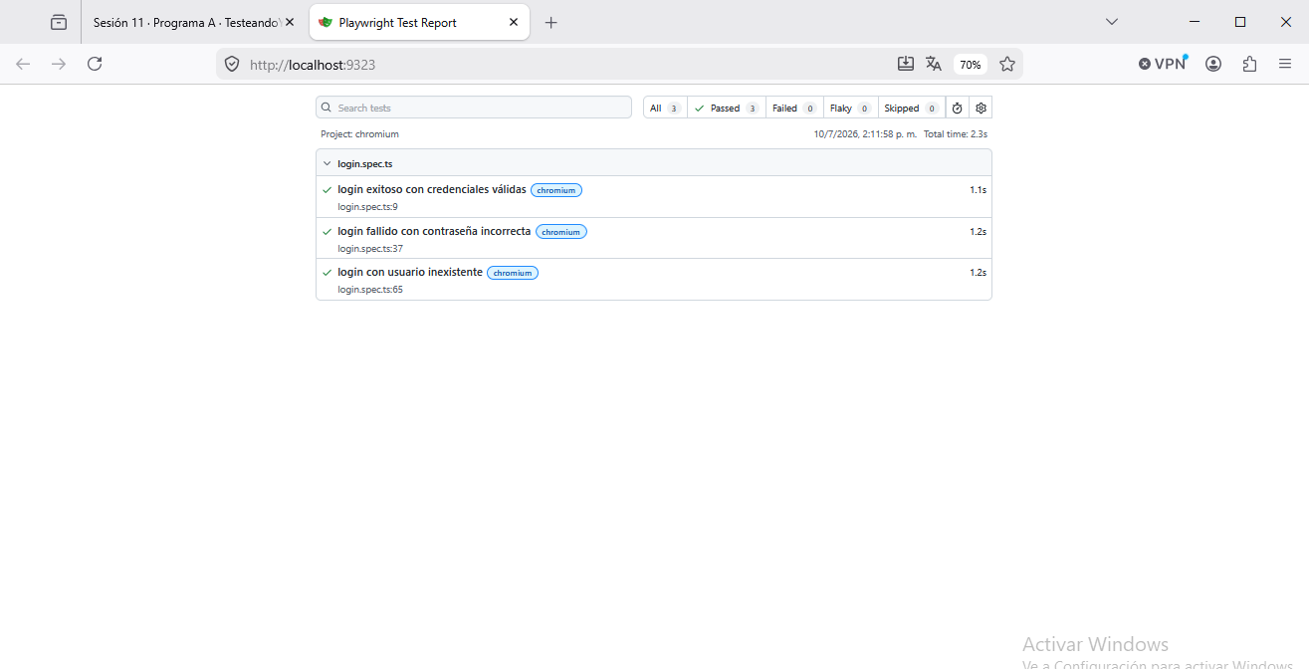
- **Email vacío** (dejar el campo email sin llenar) ← válida
> ⚠️ **Si eliges "email vacío":** puede que el navegador NO te deje ni enviar el formulario, porque el campo tiene validación de HTML (`required`) y frena todo antes de llegar al servidor.
Eso es un comportamiento DISTINTO al de la contraseña mala (que sí llega al servidor y devuelve un mensaje). Si te pasa eso, **no es un error tuyo: es una observación válida.** Anótala y tráela
(¿qué pasó distinto vs. la contraseña mala de S11?).

R = Se observa que para el caso de “Email vacío” el endpoint del Login no envía ninguna respuesta al servidor y para el caso de “Contraseña incorrecta” el servicio si envía una respuesta.

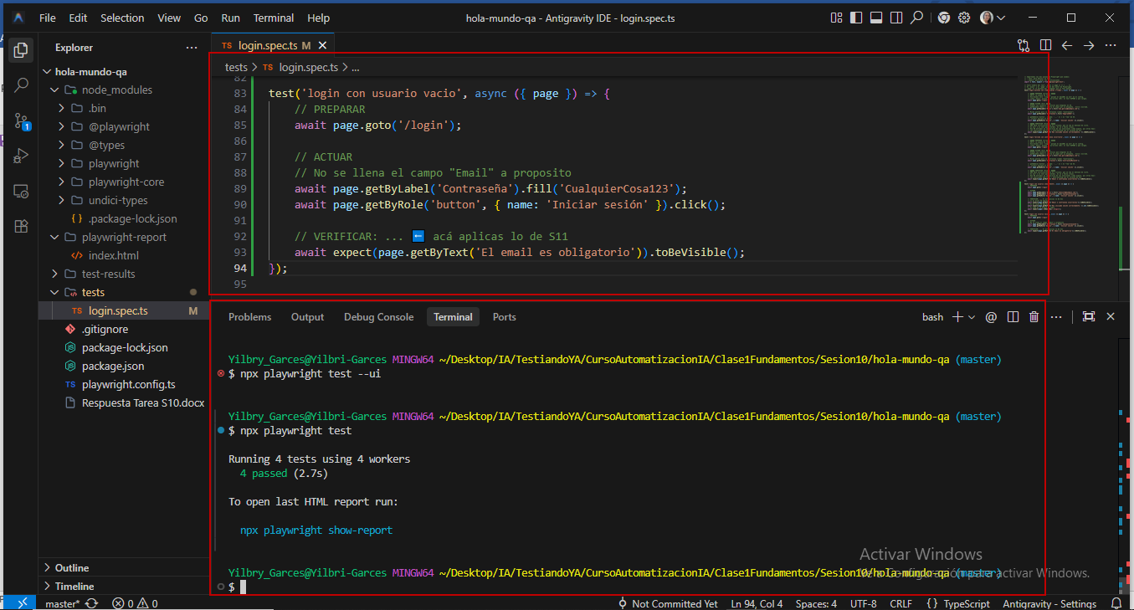
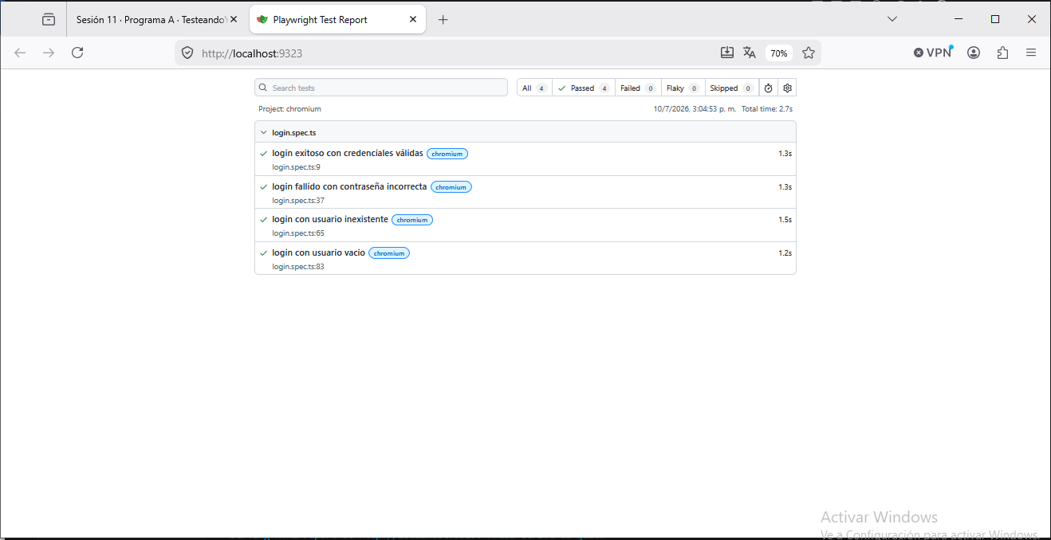
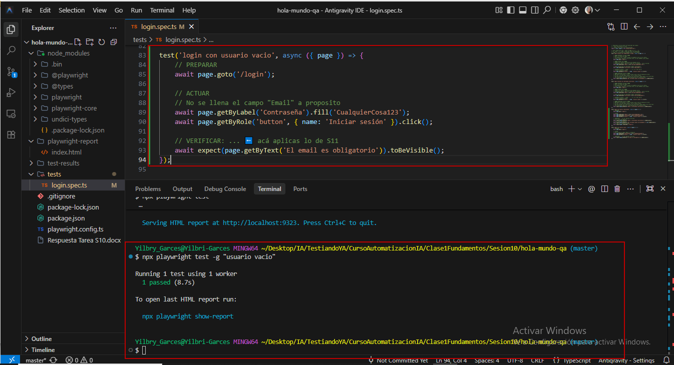
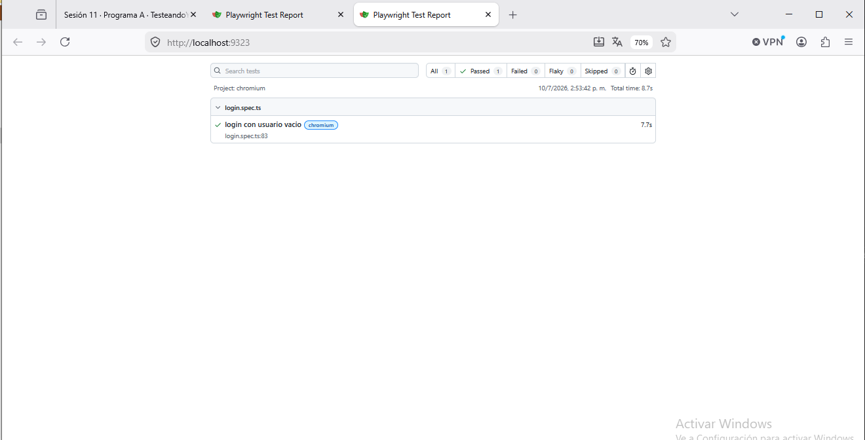
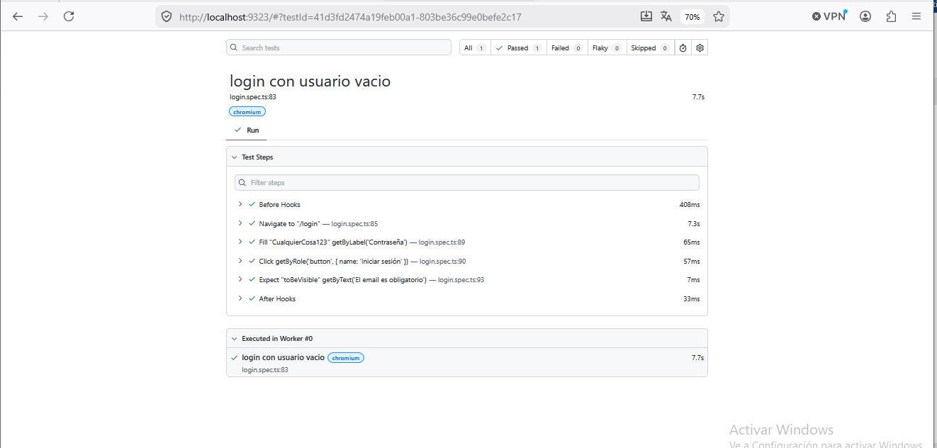
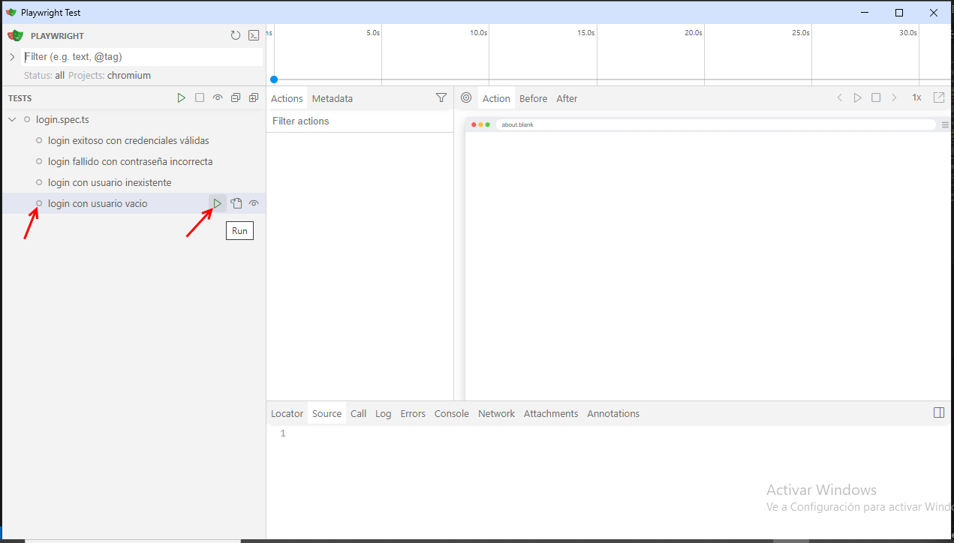
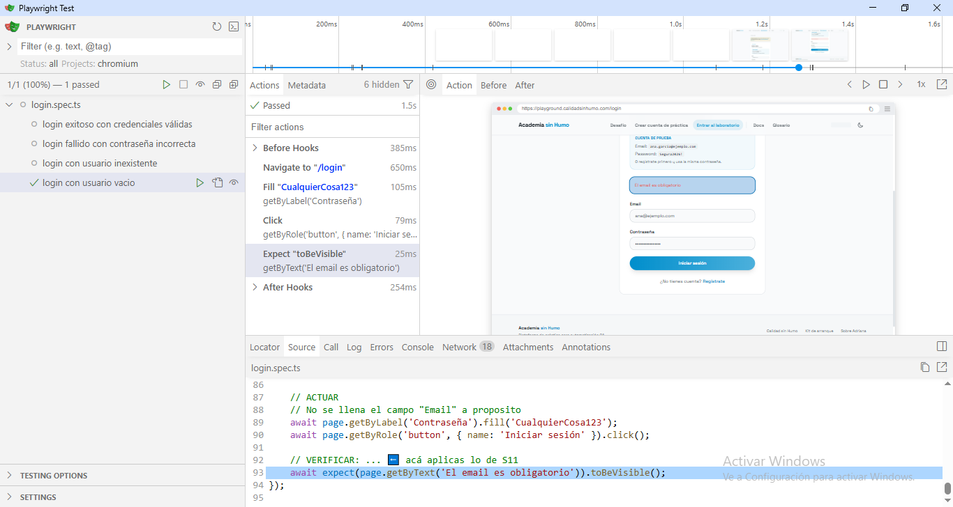

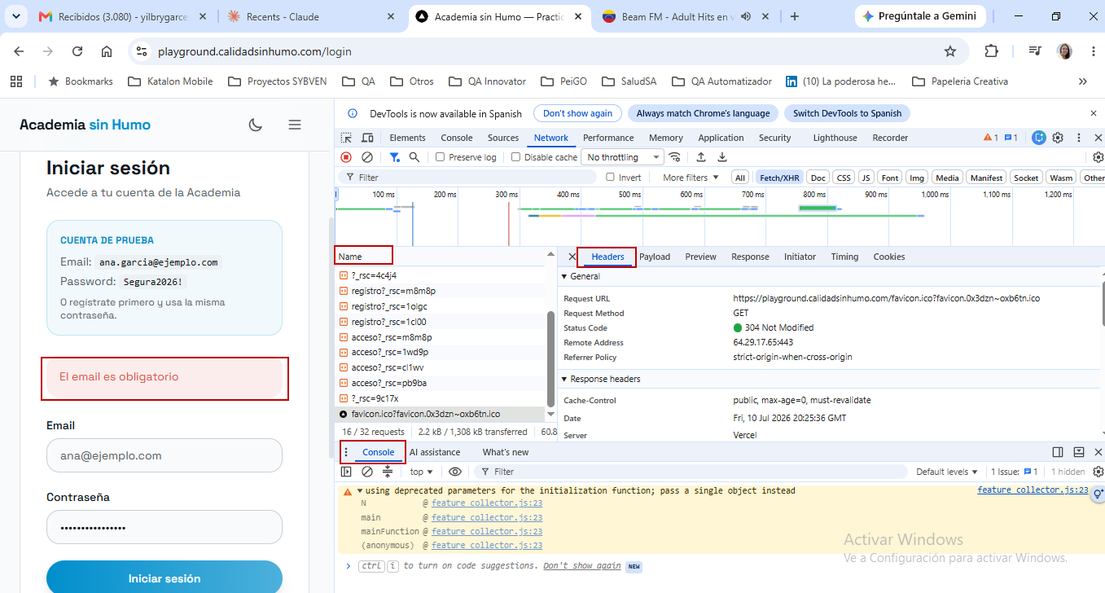
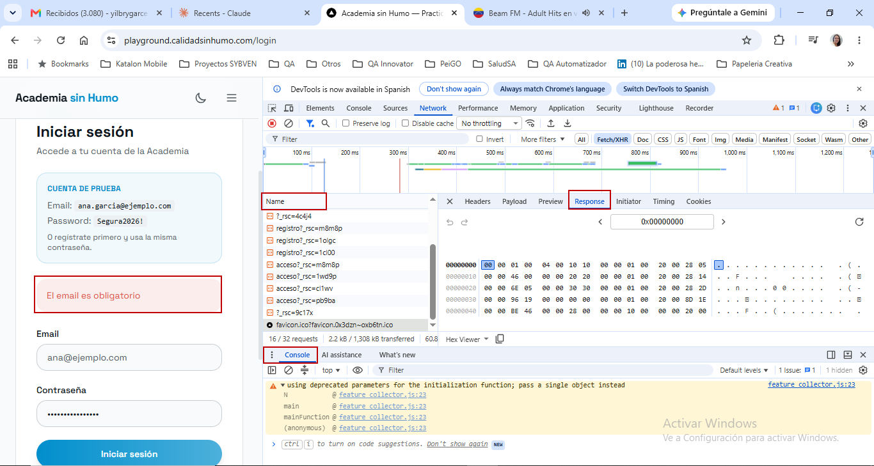
Test “login fallido con contraseña incorrecta” – S11
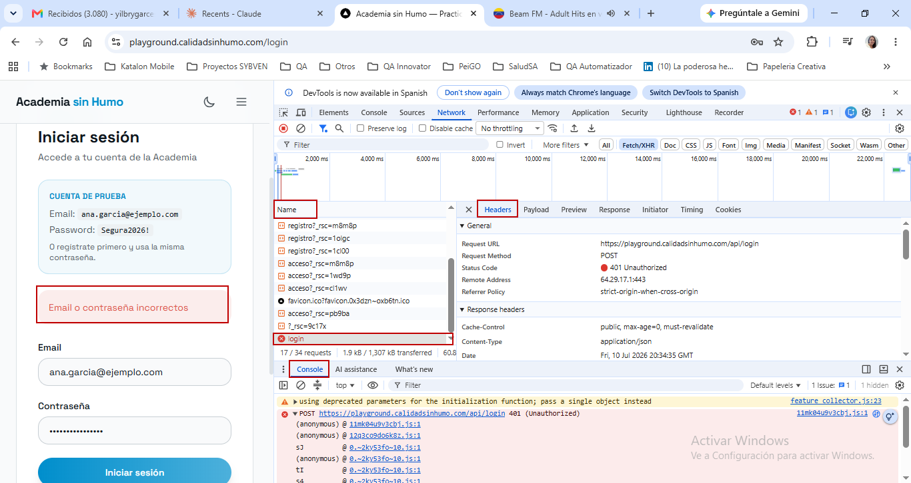
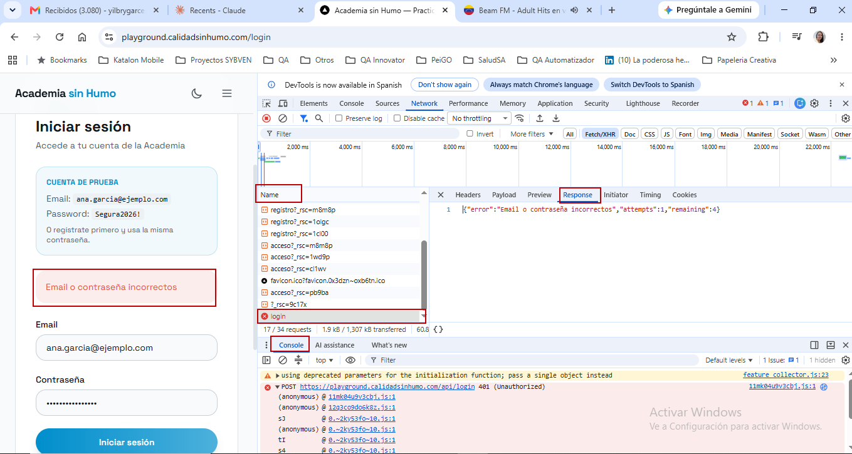

## Paso 3 — Aplica lo de hoy: afirma sin `sleep`
- **Usuario inexistente** (un email que no existe + cualquier contraseña) ← la opción más segura
// 1) el error SÍ apareció
await expect(page.getByText('TEXTO EXACTO DEL ERROR')).toBeVisible();

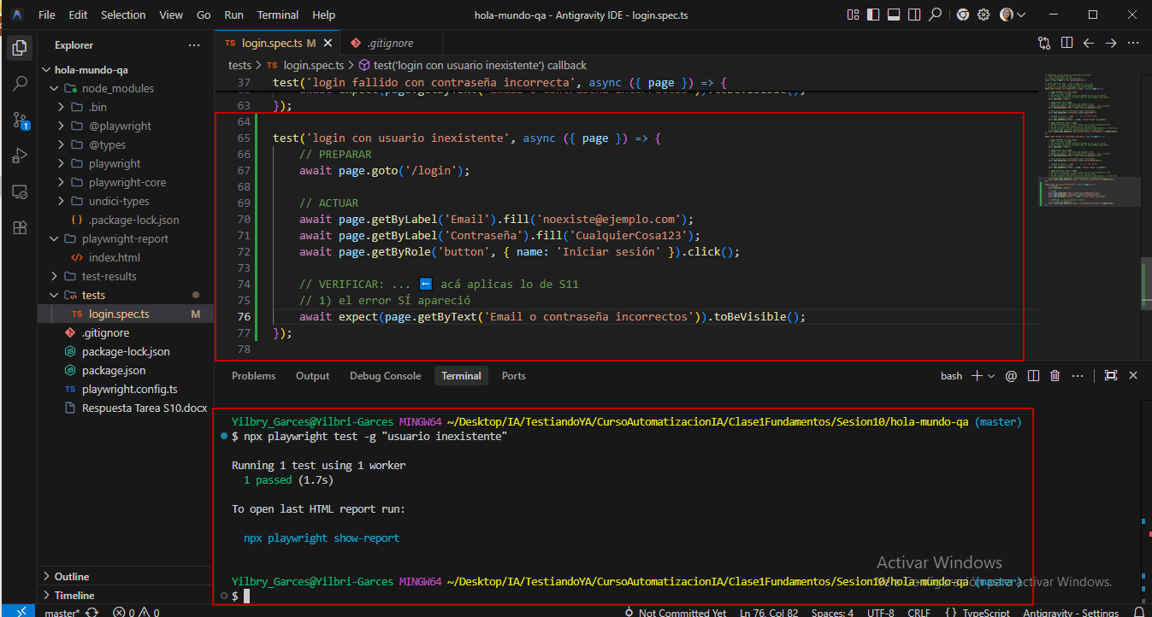
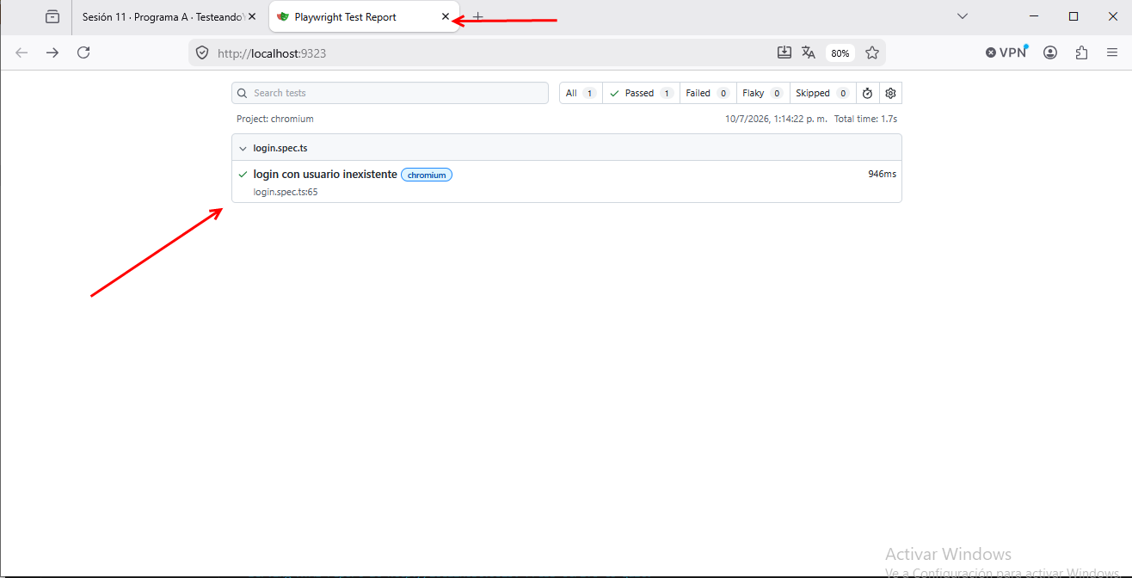
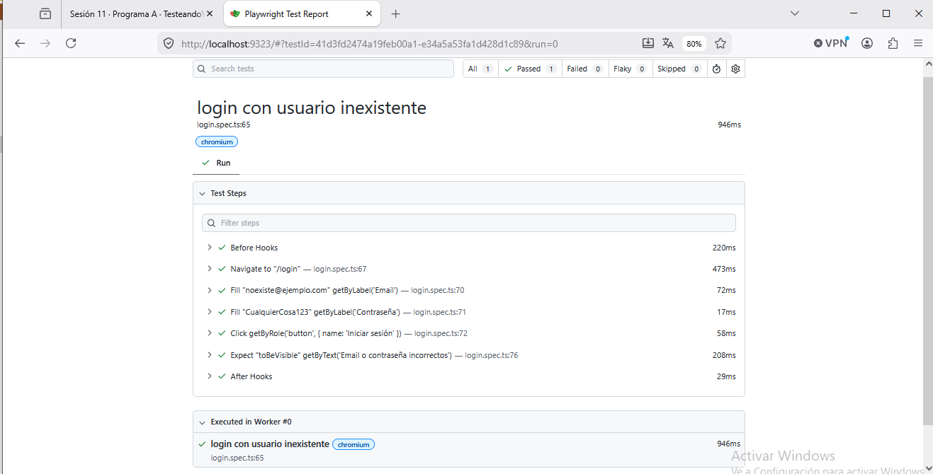
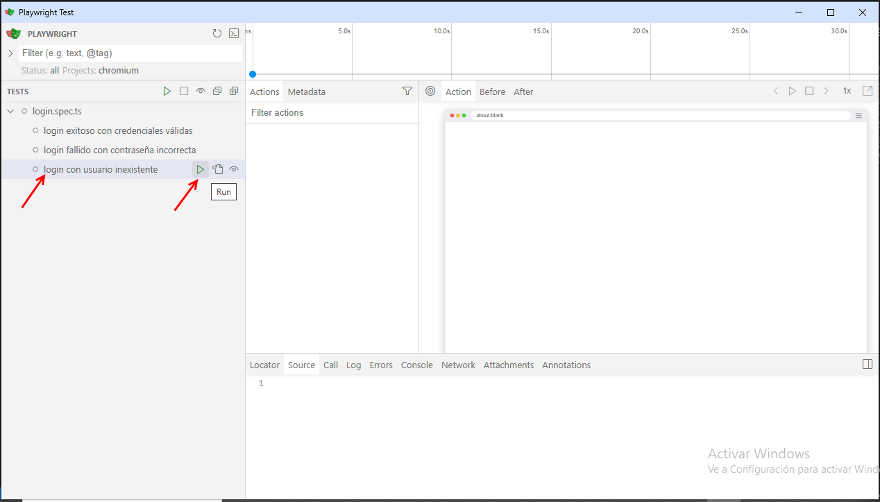
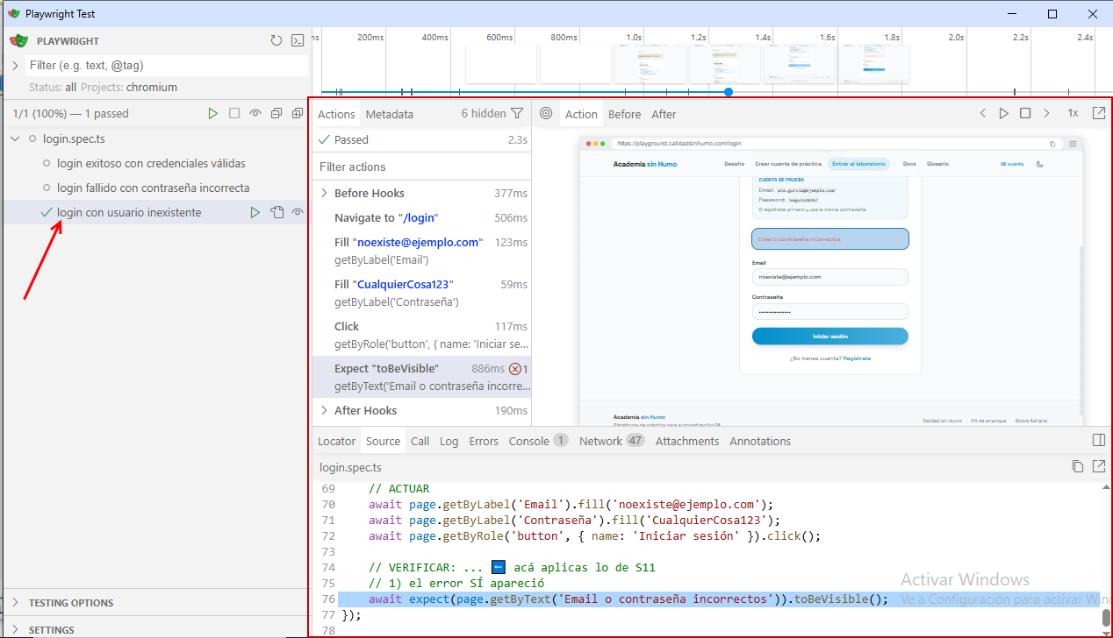
// 2) el éxito NO apareció
await expect(page.getByText('Has iniciado sesión correctamente.')).not.toBeVisible();
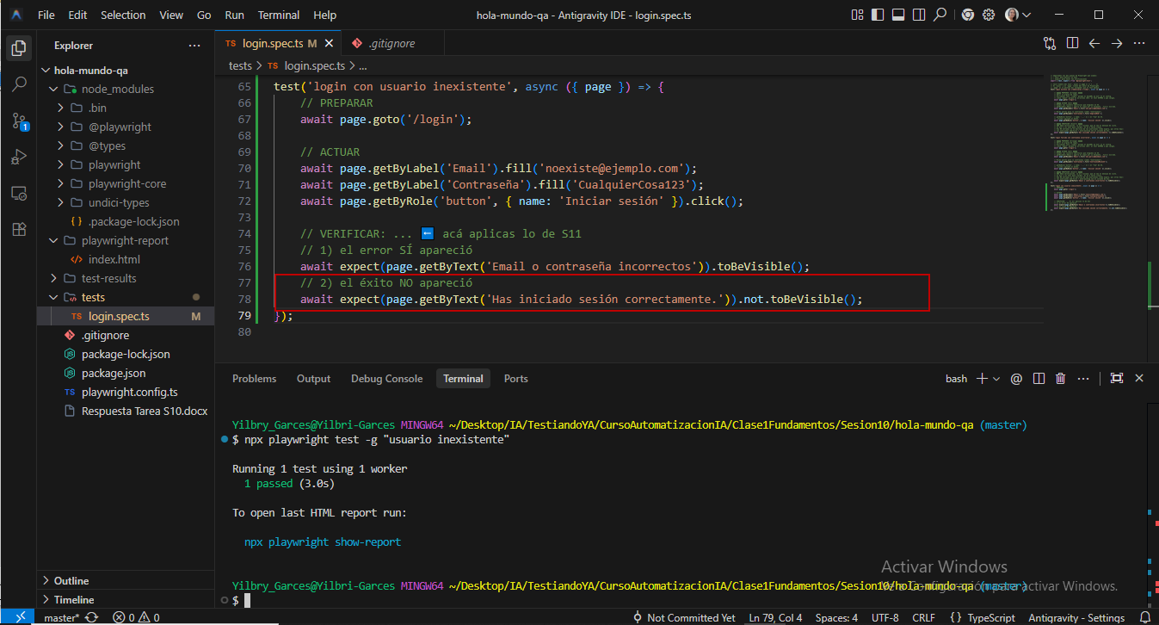
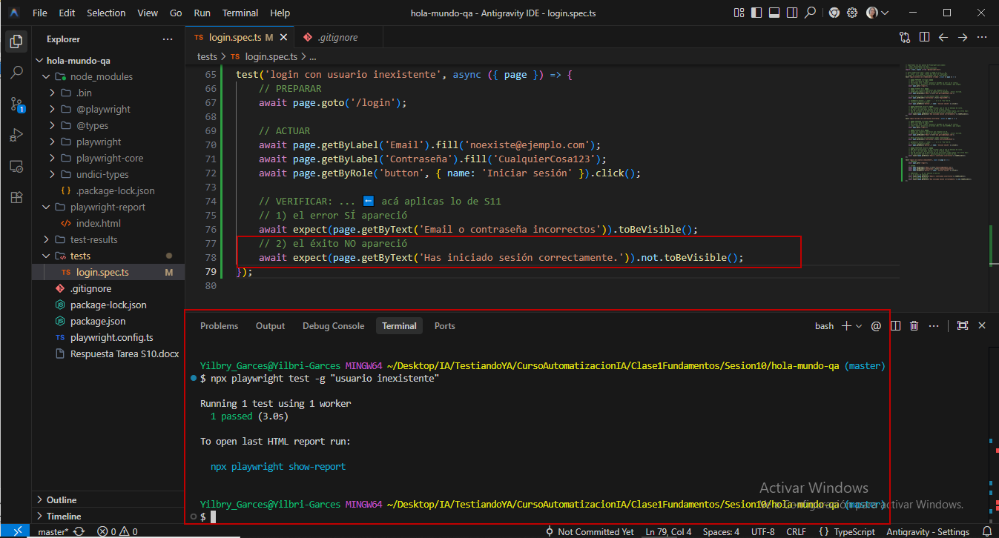
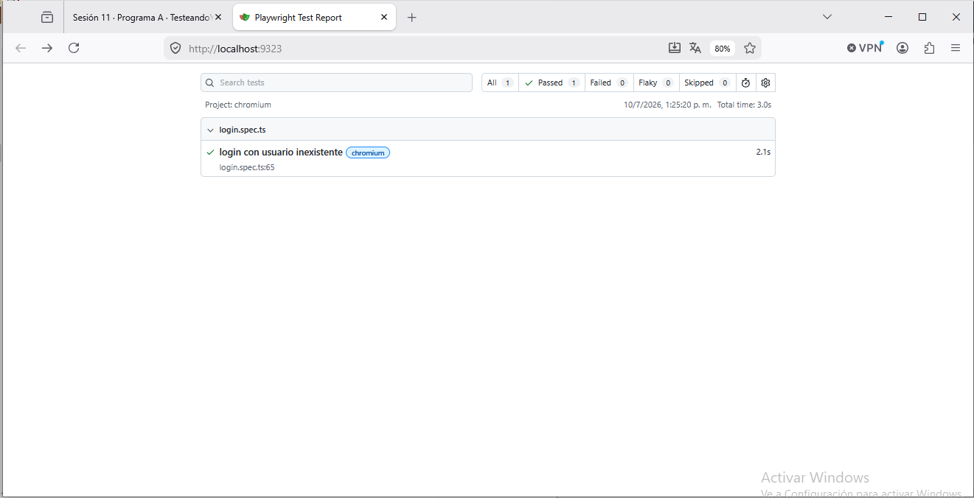
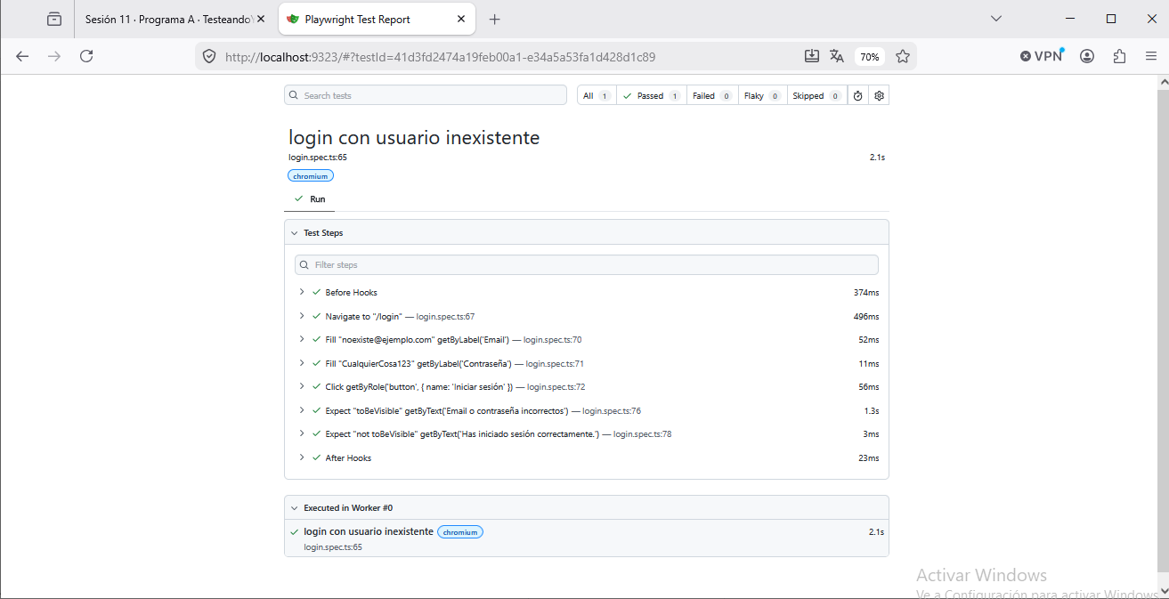
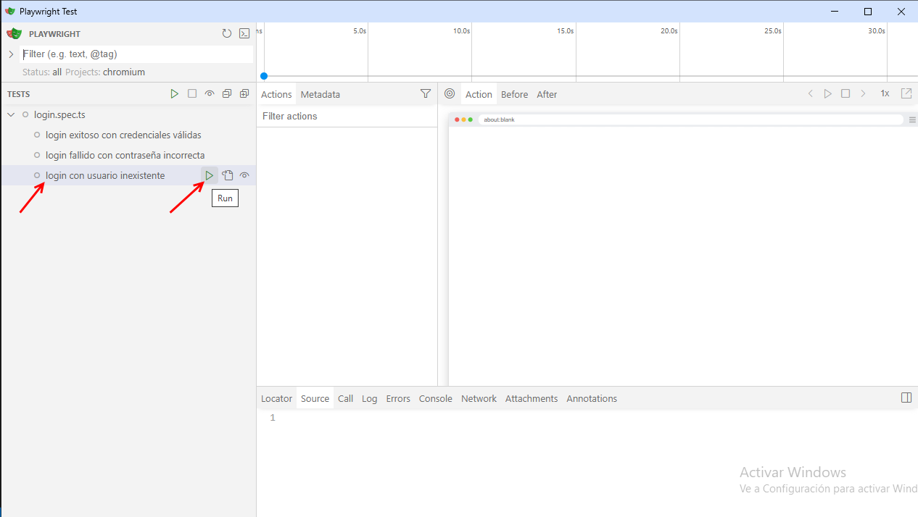
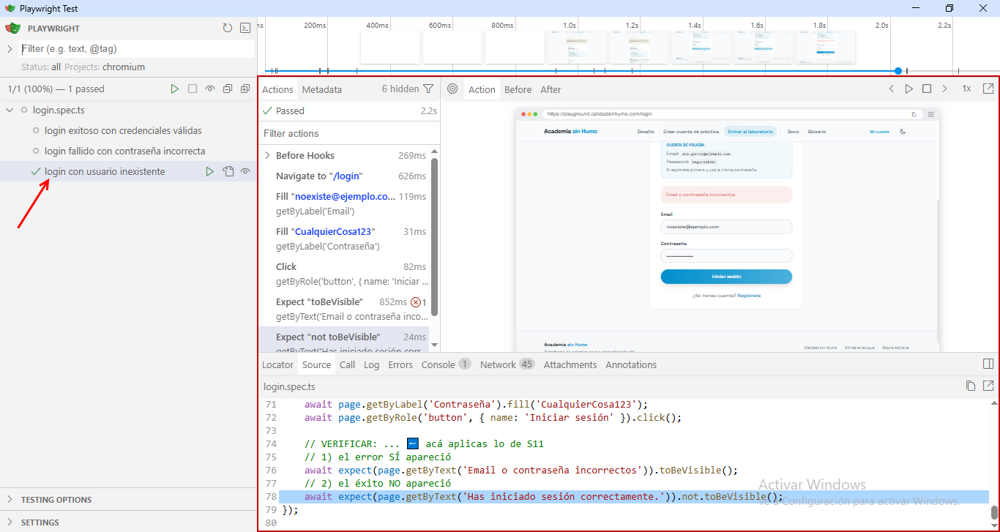
// 3) sigo en la página de login
await expect(page).toHaveURL(/.*login/);
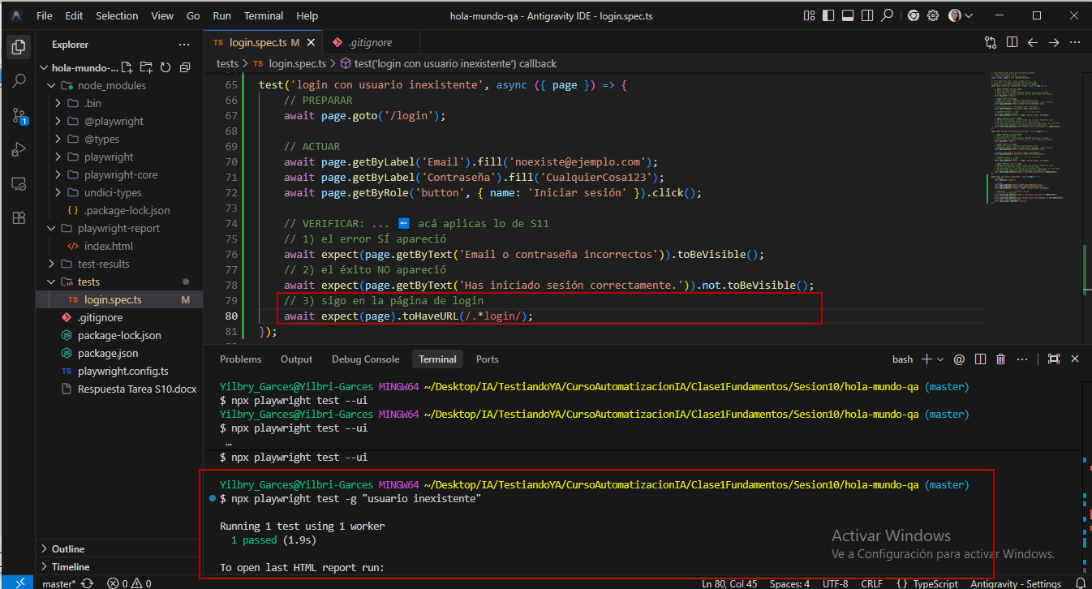
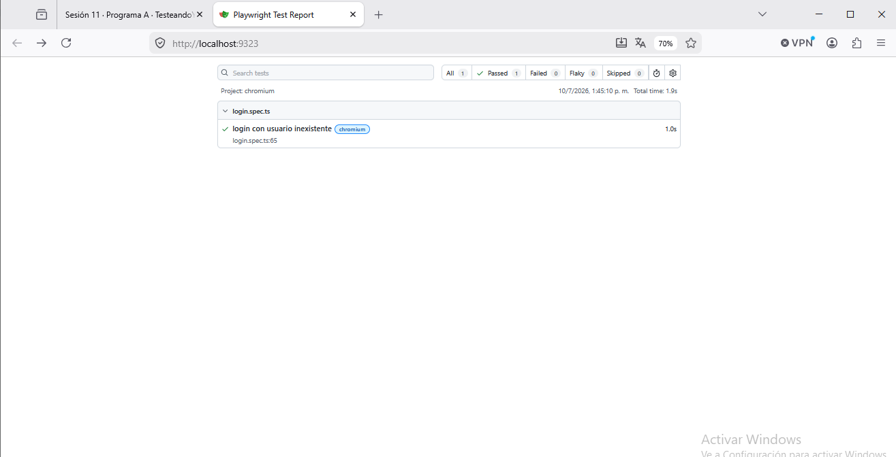
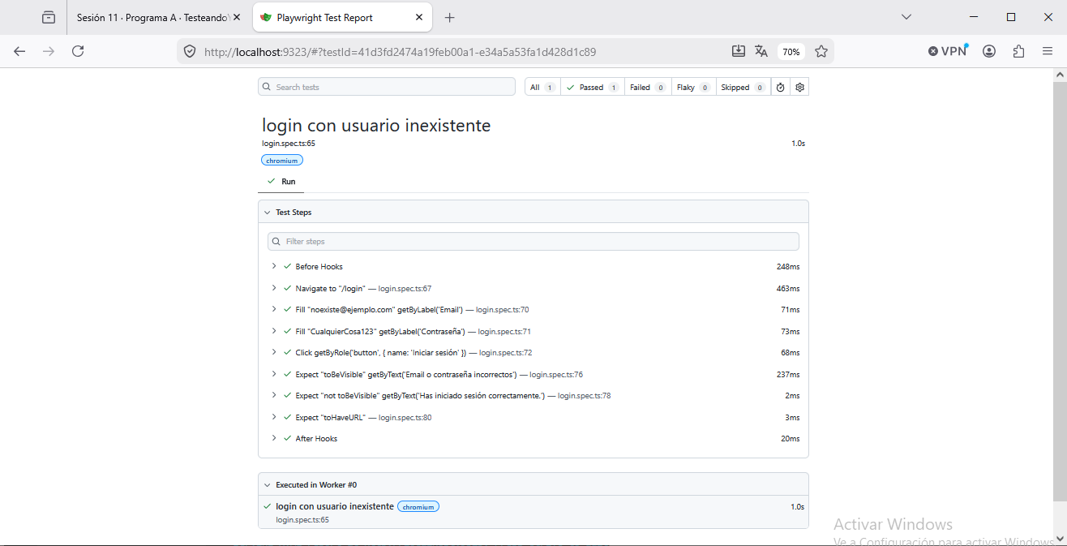
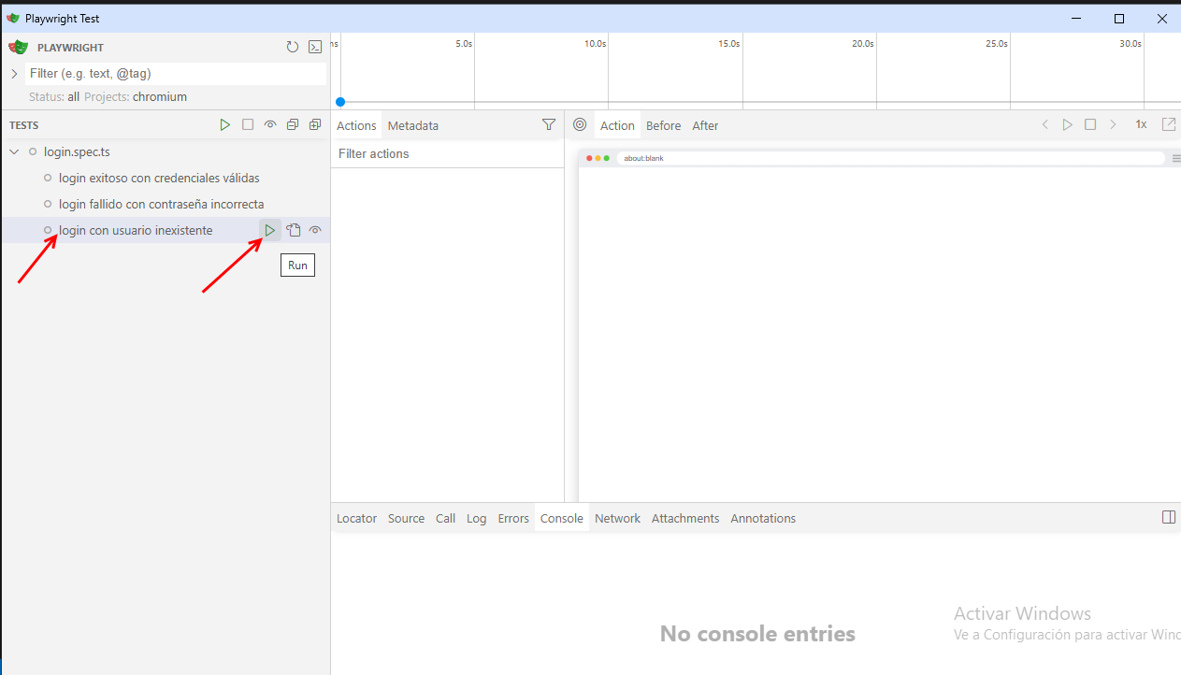
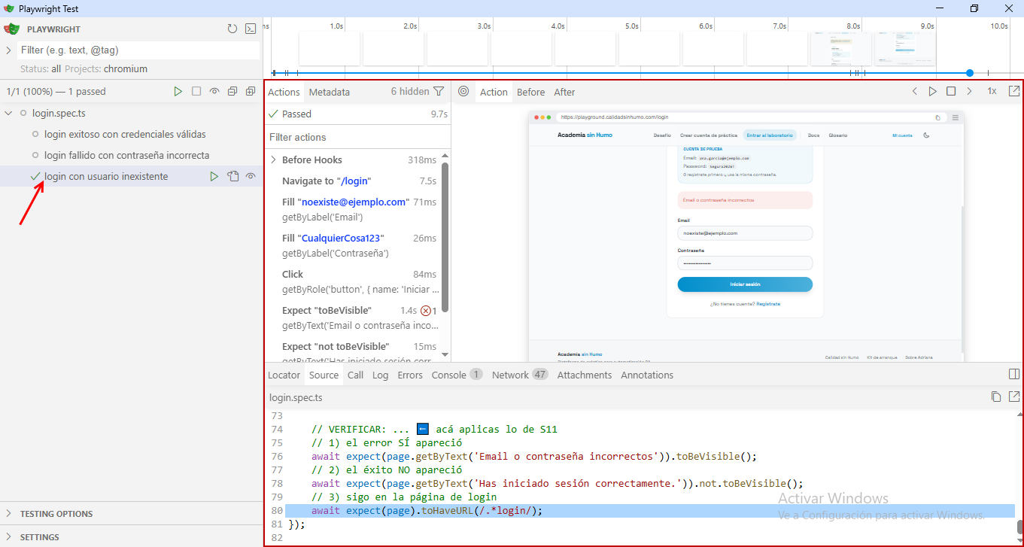
## Paso 4 — ★ EL PASO QUE IMPORTA: cuenta la repetición
- ¿Cuántas veces escribiste `page.goto('/login')`?
R = 3 veces
- ¿Cuántas veces llenaste el email (`getByLabel('Email').fill(...)`)?
R = 3 veces
- ¿Cuántas veces clickeaste el botón `'Iniciar sesión'`?
R = 3 Veces
## Paso 5 — Corre, mira el reporte, commit y push
